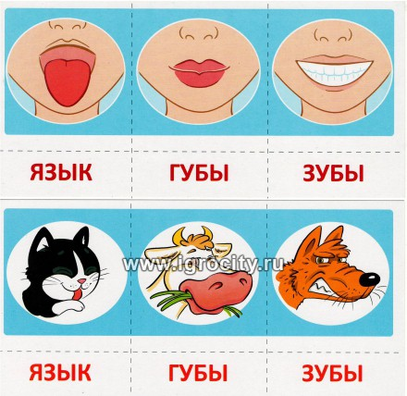
(«Иголочка», «Трубочка», «Качели», «Часики», «Лошадка»…)
Упражнения для развития речи детей:
1. Учить подбирать определения и эпитеты – (какие бывают собаки: большие, маленькие, санитарные, служебные…);
2. Учить узнавать предметы по описанию – (зеленая, кудрявая, белоствольная. Что это? – береза);
3. Учить подбирать действия к предмету – (ветер, что делает: воет, парус надувает, листья срывает…);
4. Учить подбирать предметы к действию - (на небе сверкает, землю согревает. Что это? - солнце);
5. Учить подбирать действия к объекту - (кто или что плавает? летает? - рыба, самолет, бабочка, листья); подбирать обстоятельства - (трудиться можно как? - хорошо, спустя рукава, быстро);
6. Учить подбирать синонимы - (большой, огромный, громадный);
7. Учить находить пропущенные слова - (пришел почтальон, он принес…);
8. Учить распространять и дополнять предложения - (кошки взобрались на дерево. Какое? Зачем?);
9. Учить называть составные части целого - (дерево - ствол, ветки, сучья);
10. Учить подбирать антонимы (день - ночь, печаль - радость);
11. Упражнять детей в правильном склонении существительных (род, число, падеж).
12. Учить образовывать форму родительного падежа множественного числа существительных (чего нет?). Например: Возле дома нет деревьев. В аквариуме много рыбок.
13. Упражнять детей в употреблении имен существительных во множественном числе.
14. Учить согласовывать числительные с существительными. «Сосчитай»: картинки с изображением от 1 до 5 (полотенце, блюдце, платье, яйцо)».
15. Учить употреблять притяжательного местоимения (мой). Предложить детям придумать предметы, про которые можно сказать: мой, моя, моё, мои: мой стул, моя книга, моё окно, мои игрушки.
16. Учить правильно употреблять предлоги (на, в, за, из, с, под, к, над, между, перед). Дидактическая игра «Найди, где спрятался зайчик?»

Успехов Вам!

МДОУ «Детский сад №158»

«Как развивать речь
дошкольников
4-5 лет?»

Помните! Ребенок перенимает опыт речевого общения у окружающих его взрослых (и прежде всего родителей), т.е. овладение речью находится в прямой зависимости от окружающей ребенка речевой среды.

Учитель-дефектолог:
Николаева Е. А.

Успешное речевое развитие маленьких детей зависит от некоторых условий:
• индивидуальные особенности ребенка (строение речевого аппарата)
• познавательная активность ребенка
• насколько активно малыш вовлечён в общение с родителями
Четырёхлетний ребёнок уже имеет словарный запас около 2 тысяч слов. Речь уже становится полноценным средством общения. К пяти годам активный словарь увеличивается до 2500-3000 слов. Фраза удлиняется и усложняется. Улучшается произношение слов.
Речевые нарушения могут возникнуть под влиянием внешних и внутренних вредоносных факторов:
1. Внутриутробная патология.
Это проблемы, которые возникают во время беременности. Негативные факторы наиболее опасны в первые три месяца. К ним относятся:
● Внутриутробная гипоксия (недостаточное кровоснабжение головного мозга плода).
●Инфекционные заболевания матери во время беременности: краснуха, грипп, скарлатина, корь и т.д.
●Травмы, полученные матерью во время беременности, падения и ушибы
●Несовместимость крови матери и плода.
●Нарушение сроков вынашивания – недоношенность (менее 38 недель) и переношенность (более 40 недель).
●Курение.
●Алкоголь и наркотические вещества.
●Приём лекарственных препаратов.
●Работа на вредном производстве, ●Стресс, который испытывает будущая мама.
2. Наследственная предрасположенность.
3. Неблагоприятные роды и их последствия.
●Родовые травмы.
●Асфиксия – недостаток снабжения головного мозга кислородом из-за нарушения дыхания, например, при обвитии пуповиной.
●Малая масса тела ребёнка (менее 1500г.)
4. Заболевания, перенесённые ребёнком в первые годы жизни.
●Инфекционно-вирусные заболевания могут вызвать снижение или потерю слуха.
●Травмы и ушибы головного мозга. В результате ребёнок может перестать говорить.
●Травмы лица, которые мешают ребёнку правильно произносить звуки и слова.
●Длительные простудные заболевания.
●Снижение слуха, вследствие приёма некоторых антибиотиков.
●Сильный испуг или стресс.
Чтобы правильно развивать речь ребёнка, нужно придерживаться некоторых советов:
- Речь взрослых должна быть чёткой, неторопливой, грамматически правильно оформленной, не следует искажать слова, имитировать детскую речь: никакого сюсюканья, подделывания под лепет детей.
- Обращать внимание детей на то, как дети согласовывают слова в предложении, поправляйте ребёнка (исправляйте допущенные ошибки)
- Каждый день читайте ребёнку. Развитие фантазии, воображения, формирование произвольной памяти, умение внимательно слушать произведения художественной литературы, сконцентрироваться и ответить на вопросы по тексту - необходимые условия не только для расширения кругозора, но и для общего развития ребенка.
-Чаще разговаривайте с ним, терпеливо отвечайте на все его вопросы, поощряйте желание их задавать.
-Не забывайте развивать и мелкую моторику. Как бы ни казалось вам это утомительным, пусть сам застегивает
пуговицы, шнурует ботинки, засучивает рукава.
- Научите надувать щёки и удерживать воздух, "перекатывать" его из одной щеки в другую. Используйте упражнения артикуляционной гимнастики

моторика рук ребёнка

